DOCUMENT UNIQUE
D’EVALUATION DES RISQUES PROFESSIONNELS
Cabinet de Chirurgie-Dentaire XXXX
Dr. XXXXXX

Loi 91-1414 du 31/12/1991, Décret N°2001-1016 du 05/11/2001
Art L4121-1 et suivants du Code du Travail
Issu du modèle de La Lettre n°18 de juin 2003
L'employeur doit le tenir à la disposition du médecin inspecteur régional du travail et de l'inspecteur du travail.

RENSEIGNEMENTS D'ORDRE GENERAL

DATE D’ETABLISSEMENT DU DOCUMENT

- XXXXXXX

DATES DE REVISION ET DE MISE A JOUR DU DOCUMENT

- XXXXXXX
- XXXXXXX
- XXXXXXX

IDENTIFICATION DE L'ETABLISSEMENT

Cabinet de Chirurgie-Dentaire du Docteur XXXXXXXX
Adresse du cabinet : XXXXXXXX
Téléphone : XXXXXXXXX
Nature de l'activité : Chirurgie-Dentaire
Convention collective : Personnel des cabinets dentaires N°3255 du 17/01/1992
Existe-t-il un règlement intérieur : non
Existe-t-il des délégués du personnel : non
Emetteur du document : Docteur XXXXXXXXX

EFFECTIFS CONCERNES PAR LE DOCUMENT

Employeur : XXXXXXXXXXX
Personnel concerné par ce document :

NOM | PRENOM | QUALIFICATION | CONTRAT DE TRAVAIL
XXXXXX | XXXX | Assistante dentaire | XXXXX
XXXXXX | XXXX | Assistante dentaire | XXXXX
XXXXXX | XXXX | Secrétaire | XXXXX
XXXXXX | XXXX | Secrétaire | XXXXX

APPRECIATION DES RISQUES

FACTEURS DE RISQUE

Risques infectieux
- Accident d’exposition au sang par piqûre ou coupure : instrument, fraises, ...
- Accident d’exposition au sang par projection oculaire lors du travail à quatre mains
- Inhalation : contamination aérienne virale bactérienne ou fongique
- Morsure
- Contamination cutanée : streptocoque, pneumocoque, herpès...
- Contamination oculaire : kérato-conjonctivite virale...

Risques chimiques
- Allergie
  - Latex
  - Résine acrylique et méthacrylate
  - Métaux (chrome avec instruments métalliques inox, nickel, cobalt...)
  - Antiseptique : formaldéhyde, ammonium quaternaire, chlorhexidine
- Brûlure
  - Chimique
  - Par flamme
- Toxique
- Irritation cutanée : produit antiseptique, hypochlorite alcalin
- Irritation pulmonaire
- Irritation/brûlure oculaire
- Inhalation des vapeurs des imprimantes 3D

Risques liés aux rayonnements
- Rayons X de la radiographie rétroalvéolaire, panoramique et CBCT

Risques physiques
- Liés à la posture de travail : debout/assis, penché en avant
- Liés à la manutention de colis
- Liés à la projection de résine ou poussières (meulage d'appareil dentaire)
- Liés au travail sur écran
- Liés à l’utilisation du laser diode

Autres risques
- Thermique : autoclave, chaîne de décontamination, chaleur des buses et plateau des imprimantes 3D
- Sonore : ultra-sons, aspiration, compresseur, turbine, micromoteur
- Lumineux : travail de précision avec nécessité d'un éclairage élevé, lampes à photopolymériser
- Stress : charge mentale, tâches diverses, travail de précision, gestion des urgences...
- Postural
- Chute dans l’escalier
- Chocs électriques, incendie

CONDITIONS GENERALES DE TRAVAIL

Equipements sociaux
- Mise à disposition d’une cafetière, cuisine, 1 micro-ondes, 1 vestiaire fermant à clés
- Toilettes personnels/patients séparées ou non séparées

Caractéristiques des locaux de travail

Pièces du cabinet | Surface (m2) | Revêtement de sol | Clim | Aération | Eau
Cabinet au RdC
Accueil
Salle d'attente
Espace brossage
Toilettes patients |  |  | /
Laboratoire
Bureau
Salle de stérilisation 1
Salle de radiologie
Salles de Soins 1
Salle de Soins 2
Salle de Soins 3

Présence :
- D’une climatisation réversible chaud/froid :
- D’une VMC (ventilation) :
- D’un chauffage d’appoint dans (pièce) :
- D’un dispositif de purification d’air professionnel aux lieux stratégiques :

INDICATEURS DE RESULTATS (données au cours des douze derniers mois)

Accidents liés au travail
- Accident avec arrêt : nombre =
- Incapacités Professionnelles Permanentes liées à un accident du travail : nombre =
- Nombre d'enquête sur les accidents du travail : nombre =
- Taux de fréquence : (nb d'accidents avec arrêt x 1000000 / nombre d'heures travaillées) : =
- Taux de gravité (Nombre de jours indemnisés x 1000 / nombre d'heures travaillées) : =

Maladies professionnelles
- Nombre de déclarations :
Sur avis du médecin du travail = 0
Sur avis d'un autre médecin = 0
- Nombre de maladies professionnelles reconnues
Nature des maladies et tableaux concernés = 0
Incapacités Professionnelles permanentes liées à une maladie professionnelle = 0

ACTIONS MISES EN PLACE TENDANT A LA REDUCTION DES RISQUES

Rappel des normes
- Niveau sonore : inférieur à 80 dB
- Dosimétries : inférieur à 20 mSv (somme des doses efficaces reçues par expositions externes et
Internes sur 12 mois consécutifs)
- Eclairage : Norme AFNOR NF EN 12464-1 // France, X 90-0003-1 de juin 2003
- Cabinet de soins, éclairage général : 500 lux
- Champs opératoires et pour l'appariement de la couleur des dents : 5000 lux
- Poste de stérilisation des instruments : 1000 lux
- Température de couleur : Tcp < 6000 K (froide)
- Rendu des couleurs (RA) > 90

PREVENTION GENERALE DES RISQUES

Risques infectieux
- COVID19 : cf. mesures détaillées plus loin
- Cheveux attachés, masque et lunettes de protection
- Tenues de travail changées quotidiennement
- Chaussures et chaussettes dédiées au local professionnel
- Machine à laver le linge à disposition
- Nettoyage quotidien des locaux
- Nettoyage régulier des surfaces de soins et des zones à risque de contamination croisée (poignées, stylos, lecteurs CB et CV etc…) par l’assistante dentaire
- Entretien des surfaces dès qu’elles sont souillées
- Revêtement sol et mur facile à entretenir
- Flacons de solution hydroalcoolique à disposition des patients à l’accueil ainsi qu’un autre côté secrétariat
- Procédures écrites pour l'utilisation des produits de désinfection : mains, instruments, traitement de l’eau des units, aspiration, surfaces
- Produits spécifiques professionnels pour nettoyage des locaux et surfaces
- Nettoyage des instruments :
- recueil des instruments sales dans un bac de désinfection fermé (15 minutes minimum)
- immersion complète des instruments puis nettoyage professionnel dans cuve GAMASONIC- SNC 17
- brossage de certains instruments à la main (brosse spéciale pour fraises)
- Stérilisation par autoclave : contrôle par tests quotidiens et règlementaires avec traçabilité
- Ensachage préalable du matériel et soudure des sachets avec traçabilité de chaque cycle
- Etiquetage de chaque sachet
- Stockage dans un lieu sec, 2 mois maximum à l'abri des contaminations
- Port de gants et masque lors des étapes de décontamination
- Protocole accident d'exposition au sang (AES) existant et affiché en salle de stérilisation
- Pas de manipulation de seringues d'anesthésie
- Retrait des aiguilles d’anesthésie par le praticien puis déposée dans un container adapté. Gestion des déchets à risque infectieux par collecte par organisme agréé (contrat DASRI).

Risques chimiques
- Port de gants et masque pour la stérilisation
- Suivi des procédures des fiches de sécurité fournies par les fabricants dans le classeur en salle de stérilisation
- Pas de fabrication d’appareils en résine méthacrylate allergisante
- Fiches de données de sécurité pour chacun des produits utilisés
- Pas de port de gants près des dispositifs générant une flamme au cabinet (chalumeau et briquet)
- Pas d'utilisation de mercure au cabinet
- Dispositif de ventilation pour les imprimantes 3D (VMC)
- Manipulation des résines des imprimantes 3D à stéréolithographie avec des gants

Risques liés aux rayonnements ionisants
- Liés à l'appareil radiologique (rétroalvéolaires, panoramique et CBCT)
- suivi par personne PCR (XXXXXXXXXXXXXXXXXXXXXXXXXXXXXXXX)
- contrôle du matériel par organisme agrée suite au décret du 31.03.03 (XXXXXXXX)
- salle dédiée plombée
- zone contrôlée délimitée et matérialisée par un panneau
- dosimétrie : capteurs à l’intérieur et à l’extérieur de la salle radio adressé à l’INRSS de manière trimestrielle

Autres risques
- Thermiques : procédure dans le manuel du cabinet pour la manipulation de l’autoclave
Eviter de toucher le plateau chauffant et buse des imprimantes 3D. Ne pas manipuler les imprimantes 3D
- Physiques : utilisation de lunettes de protection ou d’un box à gratter avec aspiration pour le meulage des appareils en résine
- Sonores :
- bouchons d’oreilles personnels recommandés
- pompe d’aspirations et compresseurs placés dans le garage
- Lumineux : environnement de travail très lumineux renforcé par un éclairage aux normes, Port de lunettes filtrant les UV lors de la photopolymérisation ou rester hors champ de la lampe
- Postural :
- sièges réhaussés dans le laboratoire
- fauteuil professionnel pour le secrétariat

- Electrique : contrôle électrique réalisé selon les normes en vigueur (XXXXXX) avec contrôle des extincteurs (XXXXXXX)
- Bilan calorifique effectué par la société XXXXXXXX

Suivi médical des salariés
- Médecine du travail, suivi vaccinal entre autres
- Obligation de vaccination :
• l’hépatite B
• la diphtérie,
• le tétanos,
• la poliomyélite

Diffusion des consignes de sécurité
- Affichage de l'interdiction de fumer/ vapoter
- Blocs « sortie de secours » allumés en permanence
- Issues de secours (portes-fenêtres des salles de soin)
- Trousse de secours ( pharmacie, masque O2, tensiometre)

DETAILS SUR LA GESTION DES DASRI

- Instruments piquants/coupants/tranchants : aiguilles, carpules anesthésie, lames, limes endodontiques, fraises...
- => placés dans les poubelles en plastique jaune
- Ne pas remplir le conteneur à DASRI à plus de 80%

PROCEDURE EN CAS DE PROJECTION OCULAIRE

- Rappel sur le port obligatoire et la mise à disposition de lunettes de protection
- Rincer abondamment au sérum physiologique jusqu’à l’élimination du corps étranger (avoir un produit de lavage oculaire au cabinet)
- En cas de gêne, douleur, contacter le service des urgences

PROCEDURE EN CAS D’AES

- Suivre l’affichage en salle de stérilisation

SOINS DE PREMIERS SECOURS

- Nombre de personnes formées : 7 (2 praticiens + 5 assistantes-dentaires)
- Nature de leur formation : AFGSU 1 et 2

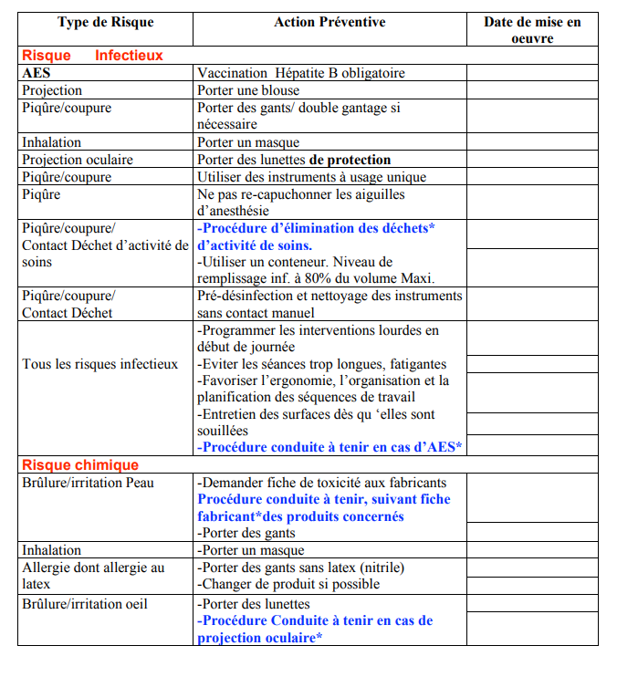

ACTIONS MISES EN PLACE DANS LA CADRE DE LA PANDEMIE COVID 19
AVANT LA FERMETURE DU CABINET LE 16 MARS 2020

Il est question de décrire ici les moyens mis en œuvre par le Docteur XXXXXX afin de limiter le risque de contamination croisée au sein du cabinet et donc in fine de protéger le personnel.

- Du 2020 au 2020 (exemples)
  - Mise en place de flacons de solutions hydroalcooliques
  - Lors des mails de rappels de RDV adressés aux patients : demande de nous prévenir en cas de signes physiques, de contact avec des personnes malades et de ne venir qu’avec 1 seul accompagnant

- Du Mars 2020 au Mars 2020
  - Accompagnants refusés en salle de soins
  - Accompagnants au-delà de 1 refusés en salle d’attente
  - Rdv de surveillance et nouvelles consultations décalées
  - Ventilation régulière du cabinet
  - Retrait des revues et jouets de la salle d’attente, limitation de la salle d’attente à 6 chaises
  - Lavage des mains obligatoire pour patients et accompagnants à l’arrivée au cabinet
  - Affichage informatif sur le COVID 19 en salle d’attente avec en particulier la description des gestes barrières

- Le 16 Mars
  - Convocation uniquement des patients à dispositifs potentiellement iatrogènes en prévision de la suite
  - Mise en chômage partiel/congés/arrêt de travail pour garde des enfants des assistantes et personnel d’entretien
- Le 17 Mars
  - Fermeture du cabinet

- A partir du 11 Mai 2020 jusqu’au…….
  - Vérification de la présence de la norme des produits d’entretien virucide NF EN 14476 : sinon achat ; affichage des temps d'application des différents produits
  - Mise à disposition de gants pour la secrétaire à l’accueil qui doit manipuler des chèques ou espèces + masque + écran plexiglas de protection + marquage au sol de distanciation
  - Mise en place d’un protocole d’allègement du planning et information des patients des nouveaux protocoles d’accueil avant leur RDV (par mail)
  - Mise en place d’un protocole pour les règlements à distance (CB par le portail web, virement)
  - Mise en place d'un protocole entre les personnes du cabinet : rappel des gestes barrières, pas d'embrassades, port du masque chirurgical excepté dans la zone personnelle de cuisine
  - Mise en place d’écran en plexiglass à l’accueil
  - Mise en place de nouveaux équipements pour les actes de base et la stérilisation pour les assistantes : visière +gants
  - Mise en place de nouveaux équipements pour les soins avec aérosolisation : visière, masques ffp2, sur-chausses, sur blouses lavables ou jetables, calot ou charlottes
  - Ventilation des salles de soin par le praticien 15 minutes en cas d’aérolisation
  - Mise en place de la signature des devis à distance : XXXXXXXXX
  - Fermeture des toilettes patients et de la salle d’hygiène jusqu’à la fin de la pandémie
  - Film plastique sur les claviers informatiques et lampe à photopolymériser/achat de claviers médicaux type cleankeys
  - Poubelles spéciales pour les masques, gants, surblouses, surchaussures de tout le personnel avec zone de stockage des poubelles dédiées/achat de machines à laver pour les surblouses et calots.
  - Dépose du téléphone portable aux vestiaires

Signature de l’équipe :

Dr XXXXXXX Dr XXXXXXX

Assistante XXXXXXX Assistante XXXXXXX

Secrétaire XXXXXXX Secrétaire XXXXXXX

